

ICEFLOW VPN**激活说明书**

用户在云计算服务平台购买ICEFLOW VPN实例后，需要联系冰峰网络提供激活序列号激活实例，下面我们来介绍下激活的方法，步骤如下：

第一步：查看ICEFLOW VPN实例的公网IP；

第二步：Web登录ICEFLOW VPN实例管理界面；

第三步：在线购买ICEFLOW VPN授权许可；

第四步：导入许可文件；

第五步：重置管理密码，启用关键功能，完成；

具体激活步骤描述如下：

第一步：查看ICEFLOW VPN实例公网IP

云计算服务平台购买ICEFLOW VPN实例后，会自动分配好公网IP地址，通过云账号管理控制平台，查看实例列表中当前实例公网IP，启动运行实例。

第二步：Web登录ICEFLOW VPN实例

通过浏览器打开Web管理界面，https://实例公网IP:8443登录界面如下图；

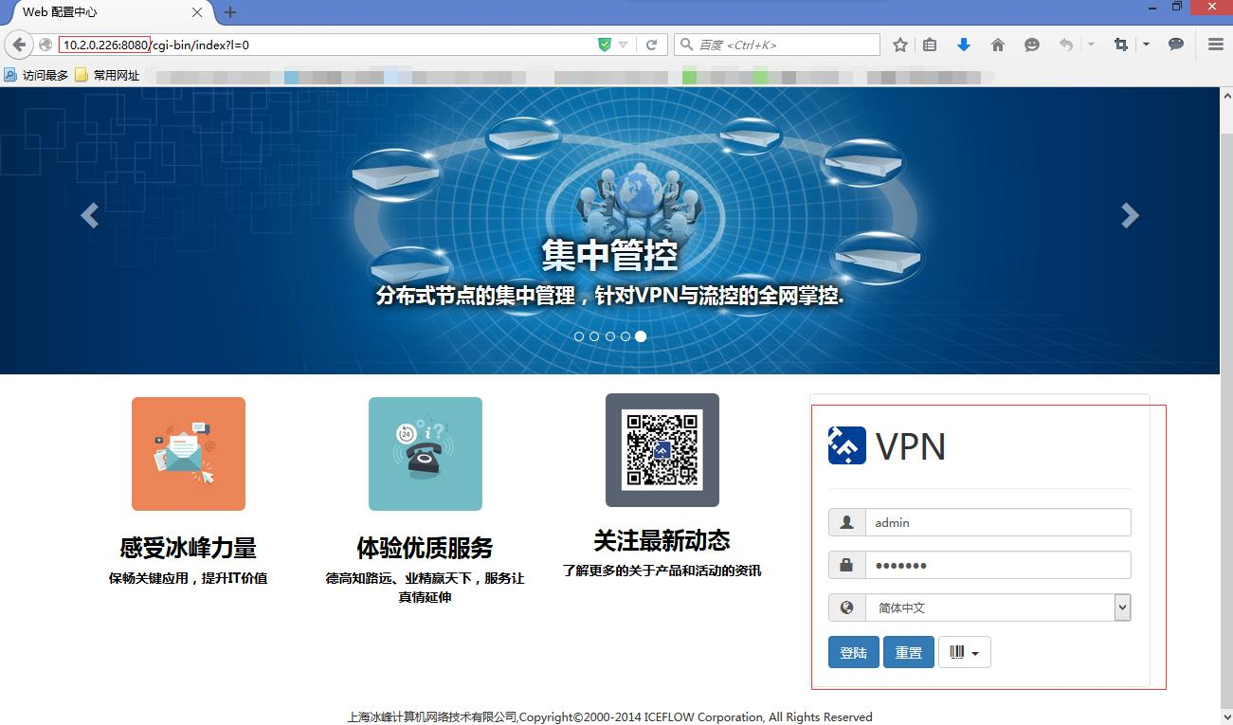

登录用户名默认admin，登录密码默认iceflow;

第三步：在线购买ICEFLOW VPN授权许可

登录初始化ICEFLOW VPN界面后，会显示授权界面，需要与厂商联系购买授权，导入授权后即可正常使用。

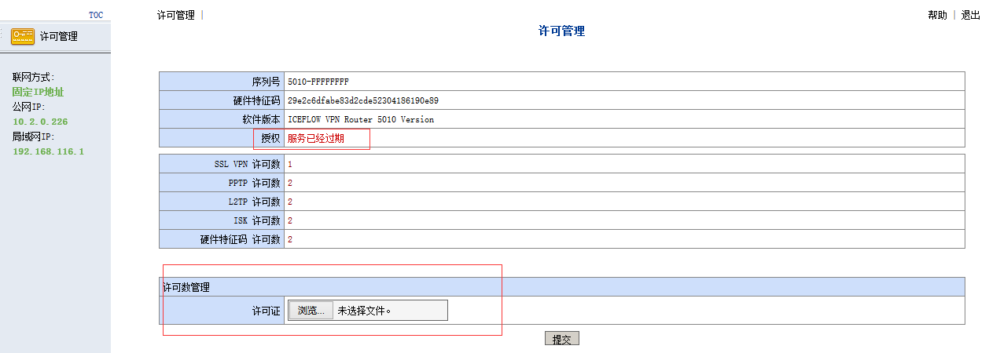

购买授权请联系：

1. 在线联系售前服务客服；

2. 拨打400-880-6160咨询购买；

3. 直接登录官方网站www.iceflow.cn 联系线上客户或电话咨询。

第四步：导入许可文件

经过联系获取到授权许可文件，在许可管理处导入许可文件

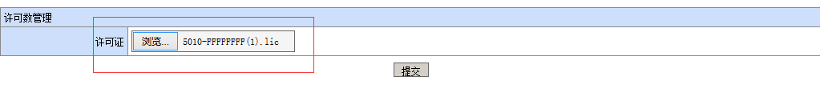

导入成功后刷新界面

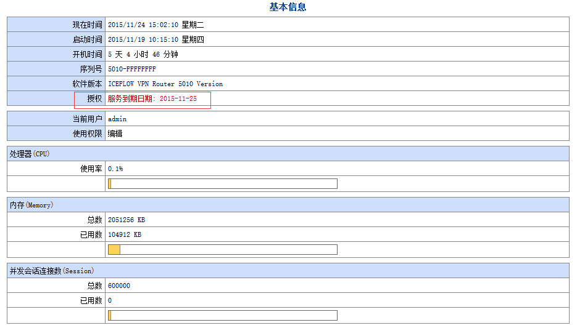第五步：重置管理密码，启用关键功能，完成

进入系统管理-权限管理；修改admin账号密码，配置新的高级管理密码！

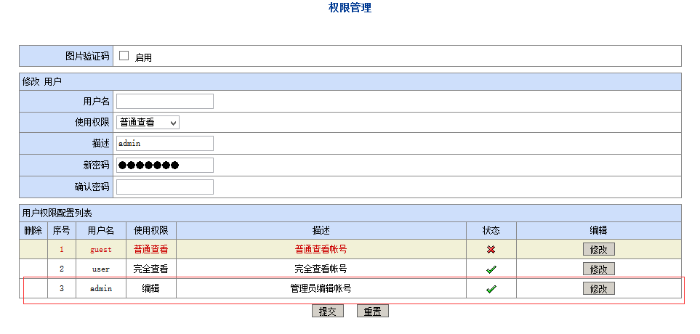 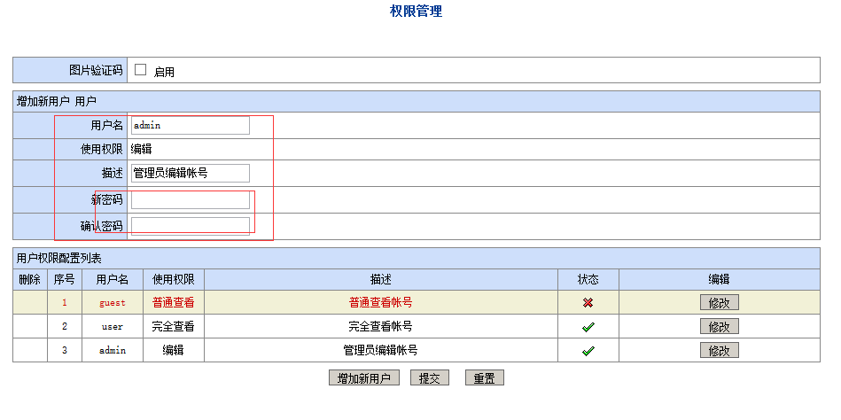

进入系统监测，启用VPN，移动用户功能

